ГЛАВА СЕВЕРОУРАЛЬСКОГО ГОРОДСКОГО ОКРУГА

ПОСТАНОВЛЕНИЕ
14.06.2018 | № 34
г. Североуральск

О проведении публичных слушаний по проекту о внесении изменений
в Правила землепользования и застройки города Североуральска

В соответствии с Градостроительным кодексом Российской Федерации, Федеральным законом от 06 октября 2003 года № 131 - ФЗ
«Об общих принципах организации местного самоуправления в Российской Федерации», Уставом Североуральского городского округа, главой 7 Правил землепользования и застройки города Североуральска, утвержденных решением Думы Североуральского городского округа от 28.10.2009 № 151, Положением
о публичных слушаниях на территории Североуральского городского округа, утвержденным решением Североуральской муниципальной Думы от 26.10.2005 № 88, постановлением Главы Североуральского городского округа от 05.10.2006 № 1422 «О создании Комиссии по подготовке проекта Правил землепользования и застройки в Североуральском городском округе и проведению публичных слушаний», на основании протокола заседания Комиссии по подготовке проекта Правил землепользования и застройки в Североуральском городском округе
и проведению публичных слушаний от 22.12.2017, постановлений Администрации Североуральского городского округа от 23.04.2018 № 406
«О подготовке проекта о внесении изменений в Правила землепользования
и застройки города Североуральска», 13.04.2018 № 378 «О подготовке проекта
о внесении изменений в Правила землепользования и застройки города Североуральска», Администрация Североуральского городского округа
ПОСТАНОВЛЕТ:
1. Назначить публичные слушания по проекту о внесении изменений
в Правила землепользования и застройки города Североуральска в соответствии
с приложением к постановлению.
2. Провести публичные слушания 25 июня 2018 года в 15.30 часов
по адресу: Свердловская область, город Североуральск, улица Чайковского,
дом 15 (зал заседания).
3. Назначить председателем публичных слушаний Главу Североуральского городского округа В.П. Матюшенко.
4. Назначить докладчиками на публичных слушаниях заведующего отделом градостроительства, архитектуры и землепользования Администрации Североуральского городского округа О.Я. Гарибова, заявителей.
5. Возложить организацию и проведение публичных слушаний
на Комиссию по подготовке проекта Правил землепользования и застройки
в Североуральском городском округе и проведению публичных слушаний, утвержденную постановлением Главы Североуральского городского округа
от 05.10.2006 № 1422.
6. Установить, что предложения и рекомендации по проекту о внесении изменений в Правила землепользования и застройки города Североуральска принимаются до 22.06.2018 в письменном виде по адресу: Свердловская область, город Североуральск, улица Чайковского, 15, кабинет № 7 или могут направляться почтой по адресу: Свердловская область, город Североуральск, улица Чайковского, дом 15.
7. Контроль за исполнением настоящего постановления возложить
на Заместителя Главы Администрации Североуральского городского округа
В.В. Паслера.
8. Опубликовать настоящее постановление в газете «Наше слово»
и разместить на официальном сайте Администрации Североуральского городского округа в срок до 14 июня 2018 года.

Глава
Североуральского городского округа В.П. Матюшенко

Приложение к Постановлению Главы

Североуральского городского округа
от 14.06.2018 № 34

ПРОЕКТ

ДУМА СЕВЕРОУРАЛЬСКОГО ГОРОДСКОГО ОКРУГА
Р Е Ш Е Н И Е

О внесении изменений в Решение Думы Североуральского городского округа
от 28 октября 2009 года № 151«Об утверждении Правил землепользования
и застройки города Североуральска»

Руководствуясь Градостроительным кодексом Российской Федерации, Федеральным законом от 6 октября 2003 года № 131-ФЗ «Об общих принципах организации местного самоуправления в Российской Федерации», Приказом Министерства экономического развития Российской Федерации от 01.09.2014
№ 540 «Об утверждении классификатора видов разрешенного использования земельных участков», Уставом Североуральского городского округа, постановлением Администрации Североуральского городского округа от №
«О проведении публичных слушаний по проекту о внесении изменений в Правила землепользования и застройки Североуральского городского округа», Решением публичных слушаний от № , Заключением о результатах проведения публичных слушаний от № , Дума Североуральского городского округа
Р Е Ш И Л А:
1. Внести в Правила землепользования и застройки города Североуральска, утвержденные Решением Думы Североуральского городского округа
от 28.10.2009 № 151, следующие изменения:
1.1. В подпункте 2.2.3 пункта 2.2. части 2 статьи 78 условно разрешенного вид использования недвижимости «антенны сотовой, радиорелейной
и спутниковой связи» заменить на условно разрешенный вид использования «связь».
1.2. В статье 84:
1) основные виды разрешенного использования недвижимости зоны Ж-1 (зона жилых домов усадебного типа с участками) дополнить видом – «блокированные дома с приквартирными участками»;
2) условно разрешенные виды разрешенного использования недвижимости зоны Ж-5А (зона смешанной застройки среднеэтажных и многоэтажных многоквартирных жилых домов с встроено-пристроенными общественно-торговыми объектами) дополнить видом «объекты гаражного назначения».
1.3. В Карте (схеме) градостроительного зонирования города Североуральска части III «Карта градостроительного зонирования территории города Североуральска» Правил землепользования и застройки города Североуральска:
1) изменить территориальную зону Ж-5 (зона смешанной застройки срежнеэтажных и многоквартирных многоквартирных жилых домов)
и территорию ,на которую градостроительный регламент не назначен,
на территориальную зону ОДК (общественно-деловая зона комплексная)
в отношении земельных участков, расположенных по адресам: Свердловская область, город Североуральск, улица Максима Горького, дом 33, дом 38, дом 40, улица Первомайская, дом 33, дом 35, дом 46, дом 48, улица Каржавина, дом 12, дом 14, улица Пирогова, дом 67, дом 68, дом 69, дом 70, в соответствии
с Генеральным планом города Североуральска, утвержденным решением Думы Североуральского городского округа от 21.12.2012 № 152;
2) изменить территориальную зону СХ-2 (зона земель сельскохозяйственного использования) на территориальную зону П-5 (производственная зона 5 класса) в отношении территории, прилегающей
к земельному участку, расположенному по адресу: Свердловская область, город Североуральск, улица Пирогова, 1 Б, в соответствии с приложением к Решению Думы Североуральского городского округа.
2. Установить, что настоящее Решение вступает в силу со дня его официального опубликования.
3. Контроль за исполнением настоящего Решения возложить
на депутатскую комиссию Думы Североуральского городского округа
по городскому хозяйству и землепользованию В.В. Аниськина.
4. Опубликовать настоящее Решение в газете «Наше слово» и разместить
на официальном сайте Администрации Североуральского городского округа.

Председатель Думы Североуральского городского округа Е.С. Балбекова

Глава Североуральского городского округа В.П. Матюшенко

Приложение к Решению Думы
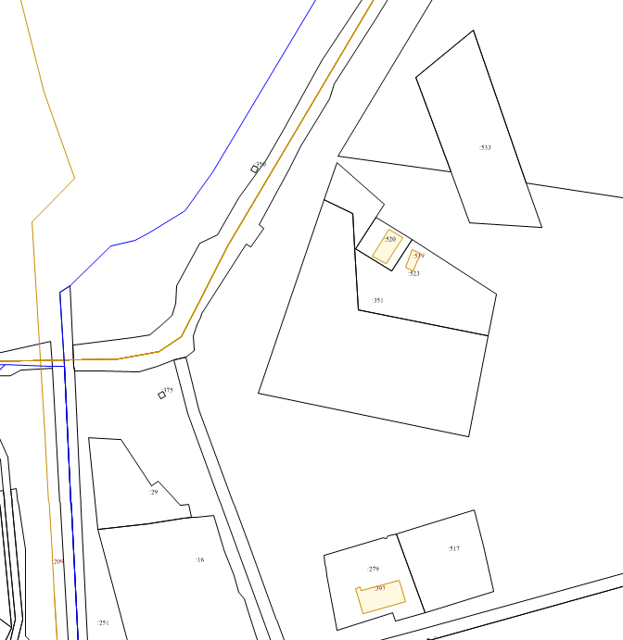
Североуральского городского округа
от 14.06.2018 № 34

